[Қазақстан Республикасынормативтік құқықтық актілерініңақпараттық-құқықтық жүйесі](http://adilet.zan.kz/kaz)

[Заңнама және құқықтық   
ақпарат институты](http://www.rkao.kz/kk) [Қазақстан Республикасы   
Әділет министрлігі](http://www.adilet.gov.kz/kk)

"Балаларға қосымша білім беру бойынша қосымша білім беру ұйымдарына құжаттар қабылдау және оқуға қабылдау" мемлекеттік көрсетілетін қызмет регламентін бекіту туралы

Батыс Қазақстан облысы әкімдігінің 2015 жылғы 7 шілдедегі № 168 қаулысы. Батыс Қазақстан облысының Әділет департаментінде 2015 жылғы 4 тамызда № 3967 болып тіркелді.

      Ескерту. Қаулының тақырыбы жаңа редакцияда – Батыс Қазақстан облысы әкімдігінің 19.06.2019 [№ 141](http://adilet.zan.kz/kaz/docs/V19Z0005725#z5)қаулысымен (алғашқы ресми жарияланған күнінен кейін күнтізбелік он күн өткен соң қолданысқа енгізіледі).  
      ["Қазақстан Республикасындағы жергілікті мемлекеттік басқару және өзін-өзі басқару туралы"](http://adilet.zan.kz/kaz/docs/Z010000148_#z2) 2001 жылғы 23 қаңтардағы, ["Мемлекеттік көрсетілетін қызметтер туралы"](http://adilet.zan.kz/kaz/docs/Z1300000088#z1) 2013 жылғы 15 сәуірдегі Қазақстан Республикасының Заңдарын басшылыққа ала отырып, Батыс Қазақстан облысының әкімдігі **ҚАУЛЫ ЕТЕДІ**:  
      1. Қоса беріліп отырған Батыс Қазақстан облысы бойынша балаларға қосымша білім беру және "Орта білім беретін үздік ұйым" грантын тағайындау конкурсын өткізу саласында жергілікті атқарушы органдармен көрсетілетін мемлекеттік қызметтер регламенттері бекітілсін:  
      1) ["Балаларға қосымша білім беру бойынша қосымша білім беру ұйымдарына құжаттар қабылдау және оқуға қабылдау"](http://adilet.zan.kz/kaz/docs/V15Z0003967#z12);  
      2 алынып тасталды – Батыс Қазақстан облысы әкімдігінің 19.06.2019 [№ 141](http://adilet.zan.kz/kaz/docs/V19Z0005725#z7) қаулысымен (алғашқы ресми жарияланған күнінен кейін күнтізбелік он күн өткен соң қолданысқа енгізіледі).  
      Ескерту. 1-тармаққа өзгеріс енгізілді – Батыс Қазақстан облысы әкімдігінің 19.06.2019 [№ 141](http://adilet.zan.kz/kaz/docs/V19Z0005725#z7) қаулысымен (алғашқы ресми жарияланған күнінен кейін күнтізбелік он күн өткен соң қолданысқа енгізіледі).  
      2. "Батыс Қазақстан облысының білім басқармасы" мемлекеттік мекемесі (А. Мыңбаева) осы қаулының әділет органдарында мемлекеттік тіркелуін, "Әділет" ақпараттық–құқықтық жүйесінде және бұқаралық ақпарат құралдарында оның ресми жариялануын қамтамасыз етсін.  
      3. Осы қаулының орындалуын бақылау облыс әкімінің орынбасары Б. М. Мәкенге жүктелсін.  
      4. Осы қаулы алғашқы ресми жарияланған күнінен кейін күнтізбелік он күн өткен соң қолданысқа енгізіледі.

|  |  |
| --- | --- |
| *Облыс әкімінің міндетін атқарушы* | *А. Өтеғұлов* |

|  |  |
| --- | --- |
|  | 2015 жылғы 7 шілдедегі № 168 Батыс Қазақстан облысы әкімдігінің қаулысымен бекітілген |

"Балаларға қосымша білім беру бойынша қосымша білім беру ұйымдарына құжаттар  
қабылдау және оқуға қабылдау" мемлекеттік көрсетілетін қызмет регламенті

1. Жалпы ережелер

      1. "Балаларға қосымша білім беру бойынша қосымша білім беру ұйымдарына құжаттар қабылдау және оқуға қабылдау" мемлекеттік көрсетілетін қызметі (бұдан әрі – мемлекеттік көрсетілетін қызмет).  
      Мемлекеттік көрсетілетін қызмет балаларға арналған қосымша білім беру ұйымдарымен, жалпы орта білім беру ұйымдарымен (бұдан әрі – көрсетілетін қызметті беруші) "Балаларға қосымша білім беру және "Орта білім беретін үздік ұйым" грантын тағайындау конкурсын өткізу саласындағы жергілікті атқарушы органдар көрсететін мемлекеттік көрсетілетін қызметтер стандарттарын бекіту туралы" 2015 жылғы 7 сәуірдегі № 170 Қазақстан Республикасы Білім және ғылым министрлігінің [бұйрығымен](http://adilet.zan.kz/kaz/docs/V1500010980#z1) бекітілген "Балаларға қосымша білім беру бойынша қосымша білім беру ұйымдарына құжаттар қабылдау және оқуға қабылдау" мемлекеттік көрсетілетін қызмет [стандартының](http://adilet.zan.kz/kaz/docs/V1500010980#z12) (бұдан әрі – стандарт) негізінде көрсетіледі.  
      Өтініштерді қабылдау және мемлекеттік қызмет көрсетудің нәтижелерін беру көрсетілетін қызметті берушінің кеңсесі арқылы жүзеге асырылады.  
      Мемлекеттік қызмет жеке тұлғаларға (бұдан әрі – көрсетілетін қызметті алушы) тегін көрсетіледі.

      "Білім туралы" 2007 жылғы 27 шілдедегі Қазақстан Республикасының [Заңында](http://adilet.zan.kz/kaz/docs/Z070000319_#z1) көзделген білім алушылар санатына мемлекеттік көрсетілетін қызмет тегін немесе жеңілдік негізінде ақылы түрде көрсетіледі.

      Мемлекет әлеуметтік көмекке мұқтаж Қазақстан Республикасы азаматтарын олардың білім алуы кезеңінде қаржылау шығыстарын толық немесе ішінара өтейді.

      Әлеуметтік көмек көрсетілетін Қазақстан Республикасы азаматтарының санатына:

      1) жетім балалар, ата-анасының қамқорлығынсыз қалған балалар;

      2) даму мүмкіндіктері шектеулі балалар, мүгедектер және бала кезінен мүгедектер, мүгедек балалар;

      3) көп балалы отбасылардың балалары;

      4) кәмелетке толмағандарды уақытша оқшаулау, бейімдеу және оңалту орталықтарындағы балалар;

      5) жалпы және санаторийлік үлгідегі мектеп-интернаттарында, мектеп жанындағы интернаттарда тұратын балалар;

      6) дарынды балаларға арналған мамандандырылған интернаттық білім беру ұйымдарында тәрбиеленетін және білім алатын балалар;

      7) интернаттық ұйымдардың тәрбиеленушілері;

      8) мемлекеттік атаулы әлеуметтік көмек алуға құқығы бар отбасылардан, сондай-ақ мемлекеттік атаулы әлеуметтік көмек алмайтын, жан басына шаққандағы орташа табысы ең төменгі күнкөріс деңгейінің шамасынан төмен отбасылардан шыққан балалар;

      9) денсаулық жағдайына байланысты бастауыш, негізгі орта, жалпы орта білім беру бағдарламалары бойынша ұзақ уақыт бойы үйде немесе стационарлық көмек, сондай-ақ қалпына келтіру емін және медициналық оңалту көрсететін ұйымдарда оқитын балалар;

      10) Қазақстан Республикасының заңдарымен айқындалатын өзге де санаттағы азаматтар жатады.

      Мемлекеттік көрсетілетін қызмет құнын "Білім туралы" 2007 жылғы 27 шілдедегі Қазақстан Республикасының[Заңына](http://adilet.zan.kz/kaz/docs/Z070000319_#z1) сәйкес көрсетілетін қызметті беруші айқындайды және облыстардың, республикалық маңызы бар қаланың, астананың жергілікті атқарушы органдарының интернет-ресурстарында орналастырылады.

      Білім беру қызметтеріне ақы төлеу екінші деңгейдегі банктер мен жекелеген банктік операцияларды жүзеге асыратын ұйымдар арқылы қолма-қол және қолма-қол ақшасыз нысанда жүргізіледі.

      2. Мемлекеттік қызмет көрсету нысаны: қағаз түрінде.

      3. Мемлекеттік қызмет көрсетудің нәтижесі - білім алушыны ата-анасының бірінің немесе заңды өкілінің өтініші негізінде балаларға қосымша білім беру бойынша қосымша білім беру ұйымына қабылдау (бұдан әрі - қабылдау туралы бұйрық) немесе мемлекеттік қызметті көрсетуден бас тарту туралы дәлелді жауап (бұдан әрі – бас тарту туралы дәлелді жауап) болып табылады.

2. Мемлекеттік қызмет көрсету процесінде көрсетілетін қызметті берушінің құрылымдық бөлімшелерінің (қызметкерлерінің) іс-қимыл тәртібін сипаттау

      4. Мемлекеттік қызметті көрсету бойынша рәсімді (іс-қимылды) бастауға негіздеме стандарттың [9–тармағында](http://adilet.zan.kz/kaz/docs/V1500010980#z37)көрсетілген қажетті құжаттарды ұсыну болып табылады.  
      5. Мемлекеттік қызмет көрсету процесінің құрамына кіретін әрбір рәсімнің (іс-қимылдың) мазмұны, оның орындалу ұзақтығы:  
      1) көрсетілетін қызметті берушінің кеңсе қызметкері қажетті құжаттар тапсырылған сәттен бастап 5 минут ішінде оларды қабылдауды, тіркеуді жүзеге асырады және көрсетілетін қызметті берушінің басшысына бұрыштама қоюға жолдайды;  
      2) көрсетілетін қызметті берушінің басшысы 2 (екі) минут ішінде бұрыштама қояды, құжаттарды көрсетілетін қызметті берушінің жауапты орындаушысына жолдайды;  
      3) көрсетілетін қызметті берушінің жауапты орындаушысы 5 (бес) минут ішінде келіп түскен құжаттарды қарайды, қабылдау туралы бұйрықты көрсетілетін қызметті берушінің басшысына қол қоюға жолдайды;  
      4) көрсетілетін қызметті берушінің басшысы 2 (екі) минут ішінде қабылдау туралы бұйрыққа қол қояды және кеңсеге жібереді;  
      5) көрсетілетін қызметті берушінің кеңсе қызметкері 1 (бір) минут ішінде мемлекеттік қызмет көрсетудің дайын нәтижесін көрсетілетін қызметті алушыға береді.  
      6. Келесі рәсімді (іс-қимылды) орындауды бастауға негіздеме болатын мемлекеттік қызмет көрсету бойынша рәсімнің (іс-қимылдың) нәтижесі:  
      1) кеңсе қызметкерінің көрсетілетін қызметті алушыдан құжаттарды қабылдауы, тіркеуі және көрсетілетін қызметті берушінің басшысына беруі;  
      2) көрсетілетін қызметті беруші басшысының көрсетілетін қызметті берушінің жауапты орындаушысын тағайындауы және оған көрсетілетін қызметті алушының құжаттарын жолдауы;  
      3) көрсетілетін қызметті берушінің жауапты орындаушысының қабылдау туралы бұйрықты әзірлеуі;  
      4) көрсетілетін қызметті беруші басшысының қабылдау туралы бұйрыққа қол қоюы;  
      5) көрсетілетін қызметті берушінің кеңсе қызметкерінің көрсетілетін қызметті алушыға мемлекеттік көрсетілетін қызмет нәтижесін беруі.

3. Мемлекеттік қызмет көрсету процесінде көрсетілетін қызметті берушінің құрылымдық бөлімшелерінің (қызметкерлерінің) өзара іс-қимыл тәртібін сипаттау

      7. Мемлекеттік қызмет көрсету процесіне қатысатын көрсетілетін қызметті берушінің құрылымдық бөлімшелерінің (қызметкерлерінің) тізбесі:  
      1) көрсетілетін қызметті берушінің кеңсе қызметкері;  
      2) көрсетілетін қызметті берушінің басшысы;   
      3) көрсетілетін қызметті берушінің жауапты орындаушысы.  
      8. Мемлекеттік қызмет көрсету процесінде көрсетілетін қызметті берушінің құрылымдық бөлімшелерінің (қызметкерлерінің) рәсімдері (іс-қимылдары) мен өзара іс-қимылдары реттілігінің толық сипаттамасы осы "Балаларға қосымша білім беру бойынша қосымша білім беру ұйымдарына құжаттар қабылдау және оқуға қабылдау" мемлекеттік көрсетілетін қызмет регламентінің қосымшасына сәйкес мемлекеттік қызмет көрсетудің бизнес-процестерінің анықтамалығында көрсетіледі.  
      9. Көрсетілетін қызметті берушінің және (немесе) олардың лауазымды адамдарының мемлекеттік қызмет көрсету мәселелері бойынша шешімдеріне, әрекеттеріне (әрекетсіздігіне) шағымдану тәртібі стандарттың [3-бөліміне](http://adilet.zan.kz/kaz/docs/V1500010980#z16)сәйкес жүзеге асырылады.

|  |  |
| --- | --- |
|  | "Балаларға қосымша білім беру бойынша қосымша білім беру ұйымдарына құжаттар қабылдау және оқуға қабылдау" мемлекеттік көрсетілетін қызмет  Регламентіне қосымша |

"Балаларға қосымша білім беру бойынша қосымша білім беру ұйымдарына құжаттар қабылдау және оқуға қабылдау" мемлекеттік қызметін көрсетудің бизнес-процестерінің анықтамалығы

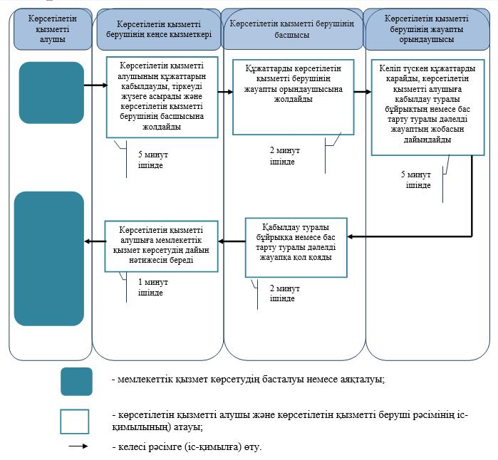

|  |  |
| --- | --- |
|  | 2015 жылғы 7 шілдедегі № 168 Батыс Қазақстан облысы әкімдігінің қаулысымен бекітілген |

"Орта білім беретін үздік ұйым" грантын тағайындау конкурсына қатысу үшін құжаттарды қабылдау" мемлекеттік көрсетілетін қызмет регламенті

      Ескерту. Регламент алынып тасталды – Батыс Қазақстан облысы әкімдігінің 19.06.2019 [№ 141](http://adilet.zan.kz/kaz/docs/V19Z0005725#z7) қаулысымен (алғашқы ресми жарияланған күнінен кейін күнтізбелік он күн өткен соң қолданысқа енгізіледі).

Начало формы

Конец формы

[Информационно-правовая системанормативных правовых актовРеспублики Казахстан](http://adilet.zan.kz/rus)

[Институт законодательства   
и правовой информации](http://www.rkao.kz/ru)[Министерство юстиции   
Республики Казахстан](http://www.adilet.gov.kz/ru)

Об утверждении регламента государственной услуги "Прием документов и зачисление в организации дополнительного образования для детей по предоставлению им дополнительного образования"

Постановление акимата Западно-Казахстанской области от 7 июля 2015 года № 168. Зарегистрировано Департаментом юстиции Западно-Казахстанской области 4 августа 2015 года № 3967.

      Сноска. Заголовок постановления – в редакции постановления акимата Западно-Казахстанской области от 19.06.2019 [№ 141](http://adilet.zan.kz/rus/docs/V19Z0005725#z5) (вводится в действие по истечении десяти календарных дней после дня первого официального опубликования).  
      Руководствуясь Законами Республики Казахстан от 23 января 2001 года ["О местном государственном управлении и самоуправлении в Республике Казахстан"](http://adilet.zan.kz/rus/docs/Z010000148_#z512), от 15 апреля 2013 года ["О государственных услугах"](http://adilet.zan.kz/rus/docs/Z1300000088#z2), акимат Западно-Казахстанской области ПОСТАНОВЛЯЕТ:  
      1. Утвердить прилагаемые регламенты государственных услуг, оказываемых местными исполнительными органами в сфере предоставления дополнительного образования для детей и проведения конкурса на присуждения гранта "Лучшая организация среднего образования" по Западно-Казахстанской области:  
      1) ["Прием документов и зачисление в организации дополнительного образования для детей по предоставлению им дополнительного образования"](http://adilet.zan.kz/rus/docs/V15Z0003967#z12);  
      2) исключен постановлением акимата Западно-Казахстанской области от 19.06.2019 [№ 141](http://adilet.zan.kz/rus/docs/V19Z0005725#z7) (вводится в действие по истечении десяти календарных дней после дня первого официального опубликования).   
      Сноска. Пункт 1 с изменением, внесенным постановлением акимата Западно-Казахстанской области от 19.06.2019 [№ 141](http://adilet.zan.kz/rus/docs/V19Z0005725#z7) (вводится в действие по истечении десяти календарных дней после дня первого официального опубликования).  
      2. Государственному учреждению "Управление образования Западно-Казахстанской области" (Мынбаева А. А.) обеспечить государственную регистрацию данного постановления в органах юстиции, его официальную публикацию в средствах массовой информации и информационно-правовой системе "Әділет".  
      3. Контроль за исполнением данного постановления возложить на заместителя акима области Макен Б. М.  
      4. Настоящее постановление вводится в действие по истечении десяти календарных дней после дня первого официального опубликования.

|  |  |
| --- | --- |
| *Исполняющий обязанности акима области* | *А. Утегулов* |

|  |  |
| --- | --- |
|  | Утвержден постановлением акимата Западно-Казахстанской области от 7 июля 2015 года № 168 |

Регламент государственной услуги  
"Прием документов и зачисление в организации дополнительного образования  
для детей по предоставлению им дополнительного образования"

1. Общие положения

      1. Государственная услуга "Прием документов и зачисление в организации дополнительного образования для детей по предоставлению им дополнительного образования" (далее – государственная услуга).  
      Государственная услуга оказывается организациями дополнительного образования для детей, организациями общего среднего образования (далее – услугодатель), на основании [стандарта](http://adilet.zan.kz/rus/docs/V1500010980#z7) государственной услуги "Прием документов и зачисление в организации дополнительного образования для детей по предоставлению им дополнительного образования" утвержденного [приказом](http://adilet.zan.kz/rus/docs/V1500010980#z1) Министерства образования и науки Республики Казахстан от 7 апреля 2015 года № 170 "Об утверждении стандартов государственных услуг, оказываемых местными исполнительными органами в сфере предоставления дополнительного образования для детей и проведения конкурса на присуждение гранта "Лучшая организация среднего образования" (далее - стандарт).  
      Прием заявлений и выдача результатов оказания государственной услуги осуществляется через канцелярию услугодателя.

      Государственная услуга оказывается физическим лицам (далее - услугополучатель) платно и бесплатно.

      Государственная услуга оказывается бесплатно или платно на льготных основаниях категориям обучающихся, предусмотренным [Законом](http://adilet.zan.kz/rus/docs/Z070000319_#z2) Республики Казахстан от 27 июля 2007 года "Об образовании".

      К категории граждан Республики Казахстан, которым оказывается социальная помощь, относятся:

      1) дети-сироты, дети, оставшиеся без попечения родителей;

      2) дети с ограниченными возможностями в развитии, инвалиды и инвалиды с детства, дети-инвалиды;

      3) дети из многодетных семей;

      4) дети, находящиеся в центрах временной изоляции, адаптации и реабилитации несовершеннолетних;

      5) дети, проживающие в школах-интернатах общего и санаторного типов, интернатах при школах;

      6) дети, воспитывающиеся и обучающиеся в специализированных интернатных организациях образования для одаренных детей;

      7) воспитанники интернатных организаций;

      8) дети из семей, имеющих право на получение государственной адресной социальной помощи, а также из семей, не получающих государственную адресную социальную помощь, в которых среднедушевой доход ниже величины прожиточного минимума;

      9) дети, которые по состоянию здоровья в течение длительного времени обучаются по программам начального, основного среднего, общего среднего образования на дому или в организациях, оказывающих стационарную помощь, а также восстановительное лечение и медицинскую реабилитацию;

      10) иные категории граждан, определяемые законами Республики Казахстан.

      Стоимость государственной услуги в соответствии с [Законом](http://adilet.zan.kz/rus/docs/Z070000319_#z2) Республики Казахстан от 27 июля 2007 года "Об образовании" определяется услугодателем и размещается на интернет-ресурсах местных исполнительных органов областей, города республиканского значения, столицы.

      Оплата по предоставлению образовательных услуг осуществляется в наличной и безналичной форме через банки второго уровня и организации, осуществляющие отдельные виды банковских операций.

2. Форма оказания государственной услуги: бумажная.  
      3. Результатом оказываемой государственной услуги является - зачисление обучающихся в организацию дополнительного образования для детей по предоставлению им дополнительного образования, на основании заявления одного из родителей или законного представителя (далее – приказ о зачислении).

2. Описание порядка действий структурных подразделений (сотрудников) услугодателя в процессе оказания государственной услуги

      4. Основанием для начала процедуры (действия) по оказанию государственной услуги является предоставление необходимых документов, указанных в [пункт 9](http://adilet.zan.kz/rus/docs/V1500010980#z18) стандарта.  
      5. Содержание каждой процедуры (действия), входящей в состав процесса оказания государственной услуги, длительность его выполнения:  
      1) сотрудник канцелярии услугодателя с момента подачи необходимых документов в течение 5 (пяти) минут осуществляет их прием, регистрацию и направляет на резолюцию руководителю услугодателя;  
      2) руководитель услугодателя в течение 2 (двух) минут накладывает резолюцию, отправляет документы ответственному исполнителю услугодателя;  
      3) ответственный исполнитель услугодателя в течение 5 (пяти) минут рассматривает поступившие документы, готовит приказ о зачислении и направляет на подпись руководителю услугодателя;  
      4) руководитель услугодателя в течение 2 (двух) минут подписывает приказ о зачислении и направляет в канцелярию;  
      5) сотрудник канцелярии услугодателя в течение 1 (одной) минуты выдает готовый результат государственной услуги услугополучателю.  
      6. Результат процедуры (действия) по оказанию государственной услуги, который служит основанием для начала выполнения следующей процедуры (действия):  
      1) принятие сотрудником канцелярии у услугополучателя документов, регистрация и передача их руководителю услугодателя;  
      2) назначение руководителем услугодателя ответственного исполнителя услугодателя и направление ему документов услугополучателя;  
      3) подготовка ответственным исполнителем услугодателя приказа о зачислении или мотивированного ответа об отказе;  
      4) подписание руководителем услугодателя приказа о зачислении или мотивированного ответа об отказе;  
      5) выдача результата государственной услуги услугополучателю сотрудником канцелярии услугодателя.

3. Описание порядка взаимодействия структурных подразделений (сотрудников) услугодателя в процессе оказания государственной услуги

      7. Перечень структурных подразделений (сотрудников) услугодателя, которые участвуют в процессе оказания государственной услуги:  
      1) сотрудник канцелярии услугодателя;  
      2) руководитель услугодателя;  
      3) ответственный исполнитель услугодателя.  
      8. Подробное описание последовательности процедур (действий), взаимодействий структурных подразделений (сотрудников) услугодателя в процессе оказания государственной услуги отражается в справочнике бизнес-процессов оказания государственной услуги согласно приложению настоящего регламента государственной услуги "Прием документов и зачисление в организации дополнительного образования для детей по предоставлению им дополнительного образования".  
      9. Обжалование решений, действий (бездействия) услугодателя и (или) его должностных лиц, по вопросам оказания государственных услуг осуществляется в соответствии с [разделом 3](http://adilet.zan.kz/rus/docs/V1500010980#z19) стандарта.

|  |  |
| --- | --- |
|  | Приложение к регламенту государственной услуги "Прием документов и зачисление в организации дополнительного образования для детей по предоставлению им  дополнительного образования" |

Справочник  
бизнес-процессов оказания государственной услуги  
"Прием документов и зачисление в организации дополнительного образования для детей по предоставлению им дополнительного образования"

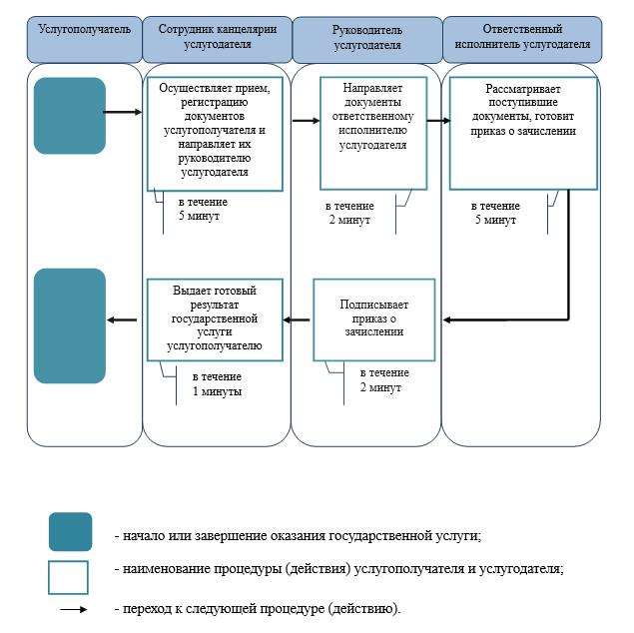

|  |  |
| --- | --- |
|  | Утвержден постановлением акимата Западно-Казахстанской области от 7 июля 2015 года № 168 |

Регламент государственной услуги  
"Прием документов для участия в конкурсе на присуждение гранта  
"Лучшая организация среднего образования"

      Сноска. Регламент исключен постановлением акимата Западно-Казахстанской области от 19.06.2019 [№ 141](http://adilet.zan.kz/rus/docs/V19Z0005725#z7)(вводится в действие по истечении десяти календарных дней после дня первого официального опубликования).